**Plan de travail 4e année**

**Semaine du 15 juin 2020**

|  |  |  |
| --- | --- | --- |
| Français | **Lecture** | **Apprécier des œuvres littéraires** |
| 1. Fais le devoir sur les mots de substitution dans la présente trousse.   Délai :  Groupe 401 : pour mercredi  Groupe 402 : pour lundi   1. Lis le texte suivant pour t’informer sur l’animal qui a été aperçu dernièrement près de Montréal, soit le rorqual à bosse.   <https://www.rorqual.com/francais/nos-baleines/rorqual-a-bosse>   1. Fais 20 minutes de lecture (seul, en famille, etc.) | 1. Visionne le court métrage *Les yeux noirs* sur le site internet de l’ONF.   <https://www.onf.ca/film/yeux_noirs/>   1. Lire les pages 91 et 92 de ton CAO 2. Complète le schéma du récit qui se trouve en annexe dans la trousse pédagogique.   Délai :  Groupe 401 : pour mardi  Groupe 402 : pour mercredi |
| **Écriture** | |
| 1. Fête des pères : Compose ton message dans la carte.   Tu peux aller voir le modèle dans la trousse pédagogique. | |
| Mathématique | **Aire et périmètre** | **Termes manquants et expressions équivalentes** |
| 1-Révise la page 38 dans *Les savoirs de Tam Tam*  2- Fais l’activité *La piscine de ma voisine* de la trousse pédagogique.  3-Fais le # 27 de la page 116 de ton Tam Tam B.   1. Fais le devoir sur le périmètre dans la présente trousse.   Délai :  Groupe 401 : pour mardi   Groupe 402 : pour mardi | 1-Révise les pages 12 et 29 dans *Les savoirs de Tam Tam*  2-Fais les pages 87, 106 # 6 et 112 #17 dans ton Tam Tam B.  Délai :  Groupe 401 : pour mercredi  Groupe 402 : pour mardi |
| Trousse pédagogique | Si tu veux aller plus loin, tu peux compléter les autres activités proposées dans la trousse pédagogique.  <http://lerucher.csp.qc.ca/> | |

|  |  |  |  |  |  |
| --- | --- | --- | --- | --- | --- |
| **Horaire Teams  401**  **(Mme Catherine et Mme Marie-Hélène)** | | | | | |
| **Lundi 15** | | **Mardi 16** | **Mercredi 17** | **Jeudi 18** | **Vendredi 19** |
|  | | 11:00 à 12:00  *Périmètre et aire* (**TOUS**) | **9h à 10h** :  **Français groupe 1**    **10h15 à 11h15** :  **Math groupe 2** | **9h à 10h**:  **Math groupe 1**    **10h à 11h :**  Anglais au choix    **10h15 à 11h15** :  **Français groupe 2** |  |
| **13h30 à 14h30** : Explications semaine + Français  (**TOUS**) | | **13h à 14h** :  **Français groupe 3**      Disponibilité de 15:30 à 16:30 sur Teams pour explications ou questions | Stratégie de lecture : Les mots de substitution-13:30-14:30  (**TOUS**)    Disponibilité pour explications ou questions-14:30-15:30 | **13h à 14h** :  **Math groupe 3**    **13h à 14h :**  Anglais au choix    **14h à 15h :**  Anglais au choix |  |
| **Préparation et remise des travaux 401** | | | | | |
| **Lundi** | **Mardi** | | **Mercredi** | **Jeudi** | **Vendredi** |
|  | **Cours de 11h** :  - Avoir son CAO + crayon effaçable  - Devoir sur le périmètre pour la correction Tam B p.116 (# 27)  - Devoir sur « Le périmètre » de la trousse | | **Les 3 groupes Math**  **Mme Catherine** :  1- Réviser p.12 et 29 dans *Les savoirs de Tam Tam*  2-Faire p.87, 106( # 6) et 112 (#17) dans Tam B + l’avoir avec soi |  |  |
|  | **Les 3 groupes Français**  **Mme Catherine** :  - Avoir visionner « Les yeux noirs » + avoir complété le schéma du récit (l’avoir en main)  - Apporter CAO | | **Cours de 13h30**:  - Devoir sur « Les mots de substitution » fait + l’avoir en main pour la correction. |  |  |

|  |  |  |  |  |  |
| --- | --- | --- | --- | --- | --- |
| Vidéoconférence, Bureaux À DomicileVidéoconférence, Bureaux À DomicileHoraire de la semaine du 15 juin – Groupe 402 (Mme Virginie et Mme Karine)  **\*\*\* Pour toutes les réunions TEAMS, ayez avec vous des feuilles, un crayon et une gomme à effacer. \*\*\*** | | | | | |
|  | **Lundi 15** | **Mardi 16** | **Mercredi 17** | **Jeudi 18** | **Vendredi 19** |
| Livre, Lire, Lecture, Ouvert**À préparer ou à faire avant la rencontre TEAMS** | 1. Consulter la trousse pédagogique sur le site Internet de l’école.  2. Visionner la capsule vidéo sur les mots de substitution en cliquant [ici](https://www.youtube.com/watch?v=4OwlmXOuMBE). | 1. Révision des **p.12 et 29** des *Savoirs de*  *Tam Tam*  2. Avoir avec toi ton  Tam Tam B et les réponses du devoir sur les mots de substitution. | 1. Révision de la **p.38** des *Savoirs de Tam Tam*  2. Avoir avec toi le devoir sur le périmètre, ton Tam Tam B et l’activité de la piscine.  Tout doit être complété. | 1. Visionner le court-métrage [*Les yeux noirs*](https://www.onf.ca/film/yeux_noirs/)*.* (Trousse pédagogique)  2. Lecture du tableau sur les forces et faiblesses d’un texte de la **p.92** dans le CAO |  |
| **AM** | **TEAMS 9h**  **Tous**  Présentation du plan de travail et de l’horaire de la semaine  (avec parents, si possible)  et  Lecture  Mots de substitution | **TEAMS 11h**  **Groupe A**  Termes manquants et expressions équivalentes | **TEAMS 9h**  **Groupe 1**  Aire et périmètre | **TEAMS 9h**  **Tous**  Apprécier des œuvres littéraires |  |
| **TEAMS 10h**  **Groupe 2**  Aire et périmètre |
| **PM** |  | **TEAMS 13h**  **Groupe B**  Termes manquants et expressions équivalentes | **TEAMS 13h à 14h**  **(Facultatif)**  Aide pour les mathématiques dans TAM TAM B  (termes manquants et expressions équivalentes) |  |  |
| **TEAMS 14h**  **Groupe C**  Termes manquants et expressions équivalentes |

|  |  |  |  |  |  |
| --- | --- | --- | --- | --- | --- |
| **Travaux à faire**  **ou à envoyer**  Crayon, Vert, Outils D'Écriture**durant la**  **semaine** | Devoir sur les mots de substitution  (Trousse pédagogique) | 1.Tam Tam B **p.87, 106 #6, 112 #17 et 116 # 27.**  2. Devoir sur le périmètre  3. Activité : *La piscine de ma voisine*  (Trousse pédagogique) | Tableau du schéma du récit *Les yeux noirs*  (Trousse pédagogique)  **Envoyer le travail à Mme Virginie (document ou photo).** | Lecture du texte sur le rorqual à bosse  (Tu peux cliquer [ici](https://www.rorqual.com/francais/nos-baleines/rorqual-a-bosse).) |  |

Devoir sur les mots de substitution

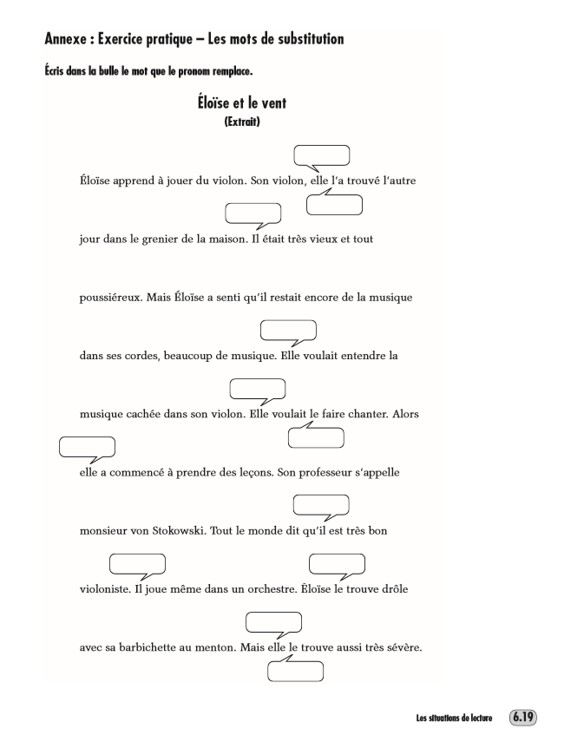

1.

3.

2.

4.

5.

7.

6.

8.

9.

10.

11.

12.

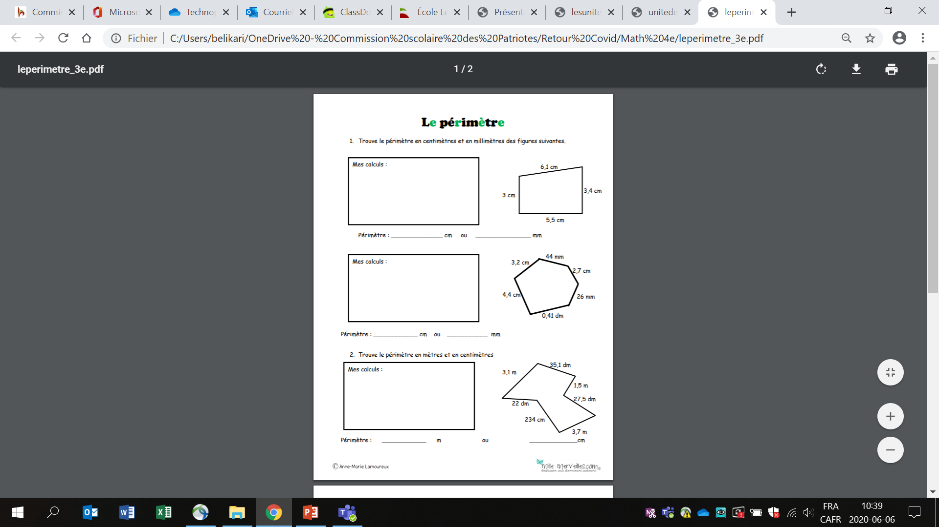

Devoir sur

4e année du primaire

Semaine du 15 juin 2020

Table des matières

Français, langue d’enseignement 1

Les yeux noirs 1

Consigne à l’élève 1

Matériel requis 1

Information aux parents 1

Annexe 1 – Les yeux noirs 2

Annexe 2 – Les yeux noirs 3

Anglais, langue seconde 4

Science in a bottle! 4

Consignes à l’élève 4

Matériel requis 4

Information aux parents 5

Annexe 1 – Science in a bottle! 6

Annexe 2 – Science in a bottle! 1

Mathématique 2

La piscine de ma voisine 2

Consignes à l’élève 2

Matériel requis 2

Information aux parents 2

Annexe – Solutionnaire 3

Science et technologie 4

Le ciel va-t-il nous tomber sur la tête ? 4

Consigne à l’élève 4

Matériel requis 4

Information aux parents 4

Annexe 1 – Les types de nuages 5

Annexe 2 – Suite Les types de nuages 6

Annexe 3 – Solutions les types de nuages 7

Arts 8

Carte de la fête des pères 8

Arts 10

Coucher de soleil 10

Consigne à l’élève 10

Matériel requis 10

Information aux parents 10

Annexe 1 – Préparation pour le coucher de soleil 11

Annexe 2 – Exemples de coucher de soleil 12

Annexe 3 – Lexique du vocabulaires plastique 13

Éthique et culture religieuse 14

Un tour de Montréal 14

Consigne à l’élève 14

Matériel requis 14

Information aux parents 14

Annexe – Un tour de Montréal 15

Information aux parents 15

Français, langue d’enseignement

Les yeux noirs

Consigne à l’élève

La veille de son anniversaire, Mathieu un jeune garçon curieux cherchera des indices tel un détective pour trouver son cadeau. Ses quatre sens seront mis à contribution.

* Écoute le court métrage en cliquant sur le lien ci-dessous
* À partir de la feuille «Schéma de récit», réponds aux questions pour identifier les étapes importantes de l'histoire.
* Compare tes réponses au corrigé.
* Activité : Je m'amuse en braille

Matériel requis

* Lien web : <https://www.onf.ca/film/yeux_noirs/>
* Feuille et crayon

|  |
| --- |
| Information aux parents  À propos de l’activité  Votre enfant s’exercera à :  Comprendre un récit.  Identifier les éléments importants d'une histoire  Écrire des mots en braille.  Vous pourriez :  Poser des questions au sujet des 5 sens (ex. : Comment Mathieu peut voir avec ses mains ? Pourquoi marche-t-il avec une canne ?).  Les yeux fermés ou bandés : faire découvrir un objet ou un endroit à l'aide des autres sens ; marcher avec une «canne» ; prendre un repas… |

Crédits : Activité proposée par les Services éducatifs, Commission scolaire du Fer

Annexe 1 – Les yeux noirs

|  |
| --- |
|  |

|  |  |
| --- | --- |
| **Étapes du récit** | **Inscrire seulement des mots-clés ou des courtes phrases.** |
| **Situation initiale**   1. Quels sont les personnages de l’histoire ? 2. Où se passe l’histoire ? 3. À quel moment se passe l’histoire ? 4. Qu’est-ce qui se passe au début de l’histoire ? | 1.  2.  3.  4. |
| **Élément déclencheur**  Quel est le problème du personnage principal ? |  |
| **Péripéties**  Quelles sont les tentatives réalisées par Mathieu pour atteindre son but ? Quels sont les indices donnés par le père ? |  |
| **Dénouement**  Quel dernier indice permet à Mathieu de découvrir son cadeau ? |  |
| **Situation finale**  Comment se termine l’histoire ? |  |

Annexe 2 – Les yeux noirs

|  |
| --- |
|  |

Anglais, langue seconde

Bonification anglais

Bonjour,

* Cette semaine, en plus du contenu proposé dans la trousse, je veux continuer de travailler l’unité sur les sports dans votre Tag. Tout d’abord, assurez-vous de corriger ce qui a été fait la semaine dernière : **p.42 à 45**. Je déposerai les corrigés sur Teams prochainement.

Ensuite, pratiquez les **“sports equipments” p.46** et pratiquez les **prépositions (in, on, under...)** dans le rectangle bleu (words)**.** Lisez l’histoire de Nicolas: **p. 47 à 50.** Finalement, indiquez à quel endroit de la maison Nicolas trouve son équipement de hockey: **p.51.** Allez voir ce site pour le vocabulaire en lien avec la maison: <http://www.alloprof.qc.ca/BV/Pages/a0029.aspx>

Have a great week!

Mr. Nicolas

Science in a bottle!

Consignes à l’élève

* Commence par écouter écoute la vidéo [Comparatives](https://www.youtube.com/watch?v=2fQb7_KUs3A) ! En as-tu appris davantage sur la formation et l'écriture des adjectifs comparatifs?
* Écoute ensuite la vidéo [Lava Lamp Hack](https://kids.nationalgeographic.com/videos/try-this/#/1266105923691) de National Geographic Kids… Surprenant phénomène, n'est-ce pas? As-tu remarqué l'utilisation des formules '' lighter than'', ''the same'', ''more''… À quoi servent-elles, selon toi?
* Réponse: Elles marquent la comparaison entre deux personnes ou deux objets!
* Si tu as le temps, tu peux faire cette expérience après avoir terminé l'activité… tu peux aussi explorer les autres expériences suggérées dans la série Try This!!
* Termine en complétant l'activité en annexe! Le but de l'activité est de former des phrases complètes à partir d'adjectifs comparatifs… en les utilisant dans le bon contexte, évidemment! Les consignes et le corrigé accompagnent l'exercice.
* Pour aller plus loin, choisis une personne à décrire et écris un texte en utilisant les formules comparatives que tu as apprises. Tu pourras ensuite lire ton texte à ton enseignant(e) ou à un membre de ta famille.

Matériel requis

* Des crayons de couleur.
* Un ordinateur ou une tablette pour accéder:
* À la vidéo [Lava Lamp Hack](https://kids.nationalgeographic.com/videos/try-this/#/1266105923691) National Geographic Kids
* À la vidéo [Comparatives](https://www.youtube.com/watch?v=2fQb7_KUs3A)
* L'activité en annexe
* Les ingrédients pour faire une expérience :
* Matériel: un bocal transparent et une lampe de poche
* liquides: eau, huile végétale et colorant alimentaire
* solides: sel et brillants à bricoler

|  |
| --- |
| Information aux parents  À propos de l’activité  Votre enfant s’exercera à :  Écouter deux vidéos pour en apprendre plus sur les adjectifs comparatifs… et sur une expérience;  Réaliser une activité d'identification pour mieux maitriser les adjectifs comparatifs;  Écrire un texte descriptif au sujet de quelqu'un… en utilisant les adjectifs comparatifs!  Vous pourriez :  Prendre connaissance des deux vidéos que votre enfant doit écouter;  Écouter le texte que votre enfant aura à vous présenter;  Superviser l'expérience si votre enfant décide de se prêter au jeu! |

Annexe 1 – Science in a bottle!

Science is often about comparisons! Dans cet exercice, combine autant que tu le peux les points ci-dessous pour former des comparaisons logiques entre les liens présentés! Trois indications à suivre pour bien réussir: (1) Les flèches peuvent aller dans les deux sens, (2) tous les points devraient être utilisés au moins une fois et (3) certains mots peuvent être utilisés plus qu'une fois!

Un premier exemple forme déjà la phrase: '' Mount Everest is much higher than the clouds are.''.

Tu peux utiliser des crayons de plusieurs couleurs différentes pour mieux différencier les flèches… car il peut y en avoir beaucoup! Le corrigé suit l'exercice!

|  |
| --- |
|  |

Annexe 2 – Science in a bottle!

Voici le corrigé de l'activité! Remarque comment certains mots comme ''lighter'' ou ''harder'' peuvent présenter des significations différentes selon le contexte dans lesquels ils sont utilisés :

|  |
| --- |
|  |

Mathématique

La piscine de ma voisine

Consignes à l’élève

* Trouve le côté le plus court de la piscine en mètres.
* Calcule l’aire de la piscine en carrés-unités ou en mètres carrés.

L’été, tu vas souvent te baigner chez ta voisine Daphnée. Vous observez la grande piscine creusée.

Elle dit que le périmètre de sa piscine est 28 mètres et que le côté le plus long est 9 mètres.

Matériel requis

* Sers-toi du quadrillé pour dessiner les côtés de la piscine.

|  |
| --- |
|  |

|  |
| --- |
| Information aux parents  À propos de l’activité  Votre enfant s’exercera à :  Se servir de la formule du périmètre d’un rectangle soit : ( longueur + largeur)X 2 = mètres  Se servir de la formule de l’aire soit : longueur X largeur = mètres carrés ou carrés-unités  Vous pourriez :  Lui faire trouver le périmètre de sa chambre, en le laissant mesurer les côtés.  L’aire du stationnement. |

Annexe – Solutionnaire

|  |
| --- |
|  |
| Le côté le plus long de la piscine est 9 mètres. 9 X 2 = 18 mètres. 28 -18 =10 mètres  10 mètres divisés en 2 = 5 mètres.  Réponse : Donc le côté le plus court mesure 5 mètres.  L’aire de la piscine est de 9 X 5 = 45 mètres carrés ou 45 carrés-unités. |

Science et technologie

Le ciel va-t-il nous tomber sur la tête ?

Consigne à l’élève

* Consulte l’annexe « Les types de nuages » afin de faire des liens entre les conditions météorologiques et les types de nuages présents dans le ciel.
* Réponds aux questions demandées dans l’annexe en lien avec les types de nuages et le cycle de l’eau.

Matériel requis

* Aucun

|  |
| --- |
| Information aux parents  À propos de l’activité  Votre enfant s’exercera à :  Faire des liens entre les conditions météorologiques et types de nuages présents dans le ciel.  Reconnaître les systèmes météorologiques en lien avec le climat  Vous pourriez :  Lui faire nommer les types nuages présents dans le ciel.  Lui faire prédire les conditions météorologiques selon les nuages présents dans le ciel. |

Crédits : Activité proposée par (nom de l’enseignant/école/commission scolaire) – facultatif

Annexe 1 – Les types de nuages

Les nuages sont composés majoritairement de vapeur d’eau. En tout temps et davantage lorsqu’il fait chaud, l’eau des lacs, des rivières et des fleuves s’évapore. De minuscules gouttes d’eau montent vers le ciel et s’accumulent pour devenir des nuages.

Donc, une journée qu’il fait très chaud et ensoleillée, il y a une grande quantité́ de vapeur d’eau, provenant des cours d’eau qui monte vers le ciel (évaporation) et qui se condense en gouttelettes d’eau, formant ainsi des nuages. On appelle ses gros nuages des cumulonimbus.  
Ils ressemblent à de la barbe à papa, mais ils annoncent, entre autres, de gros orages.

|  |  |  |  |
| --- | --- | --- | --- |
| Une image contenant extérieur, nuageux, nuages, herbe  Description générée automatiquement  [Source](https://commons.wikimedia.org/wiki/File:Cumulus_clouds_in_fair_weather.jpeg) | Une image contenant extérieur, nuages, nuageux, bleu  Description générée automatiquement  [Source](https://upload.wikimedia.org/wikipedia/commons/0/0b/Cirrus_over_Warsaw%2C_June_26%2C_2005.jpg) | Une image contenant nuages, extérieur, nuageux, plane  Description générée automatiquement  [Source](https://unsplash.com/photos/8A64b5CPn-w) | Une image contenant extérieur, nuageux, herbe, nuages  Description générée automatiquement  [Source](https://upload.wikimedia.org/wikipedia/commons/5/5d/Stratocumulus_stratiformis_perlucidus_translucidus.jpg) |
| Cumulus  Nuage blanc éclatant associé au beau temps | Cirrus  Sous forme de filaments blancs ces nuages sont composés de cristaux de glace. Associé aux beaux temps | Cumulonimbus  Gros nuages très épais souvent en forme d’enclume. Souvent reliés à des orages, fortes averses de pluie ou de grésil. | Stratocumulus  Nuages non fibreux, en forme de rouleaux, ne cachant pas complètement le soleil. Apparaît souvent après un refroidissement de température et annonce de faibles précipitations. |

Questions :

A) Comment se nomme le type de nuage annonçant du mauvais temps ? _______________

B) D’où proviennent ces nuages ?

______________________________________________________________________________

C) De quoi sont-ils composés ?

______________________________________________________________________________

Annexe 2 – Suite Les types de nuages

Suite questions

D) Sur l’image suivante, ajoute des flèches rouges pour identifier le chemin des gouttes d’eau avant et après un orage.

|  |
| --- |
| Source : [Génie publication – Éditions de l’Envolée 2016](https://www.geniepublication.com/produit/2955/pret-pour-les-sciences-3) |

Exercices pour aller plus loin :

* <https://www.envolee.com/temp/l-eau-et-son-cycle.pdf>
* <https://www.envolee.com/temp/de-leau-en-mouvement.pdf>

Annexe 3 – Solutions les types de nuages

Solutions questions :

A) Comment se nomme le type de nuage annonçant du mauvais temps ?

Des cumulonimbus

B) D’où proviennent ces nuages ?

Les nuages sont l’accumulation de petites gouttes d’Eau qui se sont évaporées au-dessus des étendues d’eau.

C) De quoi sont-ils composés ?

Ils sont composés de gouttes d’eau provenant des étendues d’eau.

D) Sur l’image suivante, ajoute des flèches rouges pour identifier le chemin des gouttes d’eau avant et après un orage.

|  |
| --- |
| Une image contenant texte, table, signe  Description générée automatiquement  Source : [Génie publication – Éditions de l’Envolée 2016](https://www.geniepublication.com/produit/2955/pret-pour-les-sciences-3) |

Arts

Carte de la fête des pères

Voir le patron à imprimer à la page suivante tiré de : <http://cdn2.momes.net/var/momes/storage/original/image/fc01043408d41f8312d8d0219cf94eba.jpg>

Une fois le patron imprimé, l’enfant doit:

1. Mettre dans le cadre une photo ou un dessin de son père avec sa famille et crocheter ses qualités dans la liste à droite.

1. Dans le bas, y ajouter les informations suivantes :

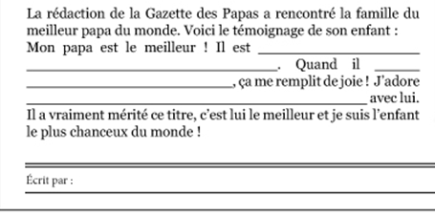



1. *Énumère des qualités de ton papa. N’oublie pas de séparer par une virgule lorsqu’il y a lieu.*
2. *Tu dois nommer un geste que fait ton père que tu apprécies.*

*Exemple : fait à manger sur le grill*

1. *Tu dois nommer une activité que tu aimes faire avec lui.*

*Exemple : faire du ski, aller patiner, cuisiner…*

1. *Écris ton nom.*

1. Plier la feuille en deux de façon à créer une carte ou découper le patron et le coller sur un carton plié en deux pour créer la carte.

1. Écrire un message à l’intérieur pour souhaiter bonne fête des pères. La fête des pères a lieu ce dimanche, 21 juin. N’oublie pas de remettre ta carte.

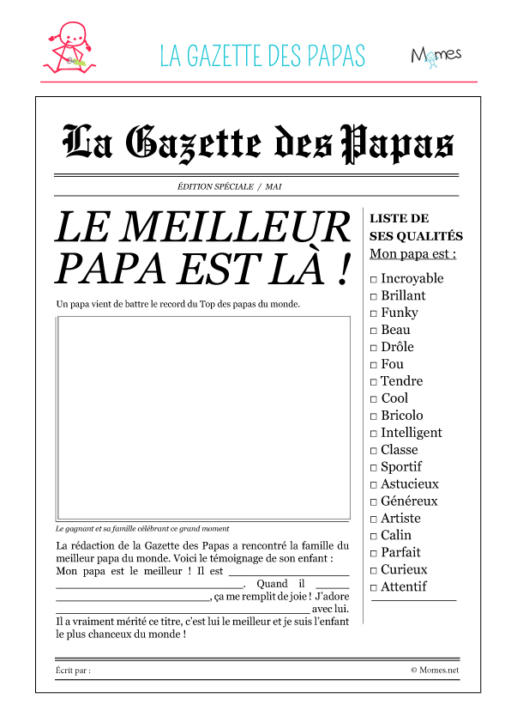

Arts

Coucher de soleil

Consigne à l’élève

As-tu déjà regardé un coucher de soleil? Te souviens-tu des couleurs présentes? Si tu as la chance d’en voir un, remarque bien les couleurs. Si ce n’est pas possible d’observer le coucher de soleil, il y a quelques photos en annexes pour t’aider à faire l’activité. Tu devras créer un coucher de soleil à partir de techniques de dessin. Au premier plan, tu devras dessiner à l’aide d’une couleur sombre, des éléments présents dans ton dessin (édifices, personnes, arbres ou autres). Au deuxième plan, tu feras ton coucher de soleil. Pour t’aider à préparer ton œuvre, tu peux compléter la fiche ‘Préparation pour un coucher de soleil’. Si tu n'es pas certain de comprendre les termes utilisés, tu peux te référer au lexique.

Matériel requis

Utilise le matériel que tu as à la maison:

* Feuille blanche
* Crayon de plomb (pour dessiner les éléments au premier plan)
* Crayons de couleur (pour effectuer ton coucher de soleil)
* Marqueurs de couleurs
* Pastels secs ou gras
* Peinture (pinceaux)

|  |
| --- |
| Information aux parents  À propos de l’activité  Votre enfant s’exercera à :  Réaliser une œuvre plastique personnelle  Faire un croquis de son idée  Mettre les éléments en perspective  Utiliser du langage plastique (lignes, couleurs, perspective…)  Utiliser le lexique pour la compréhension du vocabulaire plastique  Vous pourriez :  Observer un coucher de soleil avec votre enfant et lui faire observer les couleurs présentes;  Essayer de trouver des œuvres ayant comme thème le coucher de soleil;  Visiter un musée virtuel. |

Crédits : Joannie Vézina, enseignante à la Commission scolaire de la Côte-du-Sud.

Annexe 1 – Préparation pour le coucher de soleil

|  |
| --- |
| Technique choisie |
| Couleurs choisies |
| Éléments présents au premier plan |
| Éléments présents au deuxième plan |

Annexe 2 – Exemples de coucher de soleil

|  |
| --- |
| C:\Users\Sylvain T-C\AppData\Local\Microsoft\Windows\INetCache\Content.MSO\2398B105.tmp |
| C:\Users\Sylvain T-C\AppData\Local\Microsoft\Windows\INetCache\Content.MSO\8B9C0E5B.tmp |
| Coucher du soleil..... | On en profite du soleil il est rare… | Flickr  *Images libres de droit: flickr.com |

Annexe 3 – Lexique du vocabulaires plastique

Technique : C’est ce qui est utilisé pour créer l’œuvre ( dessin, peinture, gravure, sculpture…).

Premier plan : C’est ce qui se trouve le plus près de tes yeux. Comme l’image est proche, il est normal que les éléments soient plus gros.

Deuxième plan : C’est ce qui se trouve derrière le premier plan. C’est plus loin que les éléments du premier plan, ce sera plus petit et avec moins de détails.

Éthique et culture religieuse

Un tour de Montréal

Consigne à l’élève

* Évade-toi dans la métropole qu'est Montréal et découvre comment la religion a laissé ses traces un peu partout dans la ville.
* D'abord, rends-toi sur la présentation [Montréal, la ville aux cent clochers](https://earth.google.com/earth/rpc/cc/drive?state=%7B%22ids%22%3A%5B%221Pg2TnqnSdoQXvN8zqCxVEGhhJj7hbTro%22%5D%2C%22action%22%3A%22open%22%2C%22userId%22%3A%22108974735404085817849%22%7D&usp=sharing). Assure-toi d'ouvrir le lien dans le moteur de recherche Chrome ou de [télécharger](https://www.google.com/intl/fr_ALL/earth/versions/) l'application Google Earth sur ton appareil.
* Une fois dans la présentation, appuie sur « Lire » et utilise les flèches en bas à gauche pour passer d'une image à l'autre. Prends bien le temps de lire les informations qui accompagnent les images.
* Après la présentation, complète la fiche d'accompagnement qui se trouve à la page suivante.

Matériel requis

* La présentation [Montréal, la ville aux cent clochers](https://earth.google.com/earth/rpc/cc/drive?state=%7B%22ids%22%3A%5B%221Pg2TnqnSdoQXvN8zqCxVEGhhJj7hbTro%22%5D%2C%22action%22%3A%22open%22%2C%22userId%22%3A%22108974735404085817849%22%7D&usp=sharing) ;
* La fiche d'accompagnement qui se trouve à la page suivante.

|  |
| --- |
| Information aux parents  À propos de l’activité  Votre enfant s’exercera à :  Nommer des éléments du patrimoine religieux présents dans l'environnement ;  Nommer des œuvres communautaires ou culturelles influencées par le religieux ;  Associer des expressions du religieux à leur tradition religieuse.  Vous pourriez :  Vous assurer que la présentation « Montréal, la ville aux cent clochers » fonctionne sur l'appareil de votre enfant.  Vérifier la compréhension de votre enfant des informations données dans la présentation.  Discuter avec votre enfant des expressions du religieux présents dans votre municipalité ou près de chez vous. |

Crédits : Activité proposée par Alexina Trépanier, bachelière de l'Université Laval

Annexe – Un tour de Montréal

Fiche d'accompagnement

1. Dans la présentation, on nomme trois lieux de culte présents à Montréal. Quels sont-ils et à quelle religion peut-on les associer ?

|  |  |
| --- | --- |
| Lieu de culte | Religion |
| 1. |  |
| 2. |  |
| 3. |  |

2. Mis à part les lieux de culte, nomme trois autres éléments de l'environnement qui peuvent faire référence à la religion :

_________________________________________

_________________________________________

_________________________________________

3. Réfléchis et trouve trois éléments qui témoignent du patrimoine religieux dans ta municipalité ou près de chez toi. Nomme-les et décris-les dans le tableau suivant. Si tu habites à Montréal, trouve des éléments différents de ceux de la présentation.

|  |  |
| --- | --- |
| Élément | Description |
|  |  |
|  |  |
|  |  |

Pour aller plus loin…

Utilise Google Earth pour créer ton propre tour de ta municipalité ! Des tutoriels sont disponibles à même l'application. Amuse-toi et partage ton travail avec tes amis !

|  |
| --- |
| Information aux parents  À propos de l’activité  Votre enfant s’exercera à :  Découvrir et comparer des territoires  Lire l'organisation d'une société sur son territoire  S'ouvrir à la diversité des sociétés et leur territoire |